**LAPORAN PERTANGGUNG JAWABAN J.COS EXPO CAMPUS 2025**

**“ Let’s Make An Iconic That You Can’t Forget “**



**BANGKALAN 2025**

**LEMBAR PENGESAHAN**

Nama Kegiatan : J.COS Expo Campus 2025

Tema : Discover Your Path, Ingnite Your Potential

Waktu Pelaksanaan : 13 Januari 2025 | 08.00 - selesai

14 Januari 2025 | 10.00 - selesai

15 Januari 2025 | 07.00 - selesai

20 Januari 2025 | 12.00 - selesai

22 Januari 2025 | 07.00 - selesai

Tempat Pelaksanaam : SMAN 7 Depok

SMAN 4 Jakarta

SMA PGRI 24

SMAN 92 Jakarta

SMK Mega Bangsa

Pelaksana : Organisasi Jabodetabek Collage Student (JCOS)

|  |  |
| --- | --- |
|  | Bangkalan, 30 Januari 2025 |
| Ketua Pelaksana | Sekretaris Pelaksana |
|  |
| **Febriansyah** | **Aprilia Maulidaenia Zim** |
| **NIM 220531100132** | **NIM 2204411000031** |
| Mengetahui, Ketua Umum | |
|  | |
| **Nadia Putri Rahmadhani** | |
| **NIM 210221100071** | |

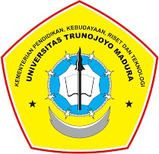**Sekretariat : Jl. Raya Telang Perumahan Graha Trunojoyo Blok H Nomor 4, Kamal_Bangkalan 69162**

1. **Nama Kegiatan**

Kegiatan ini bernama “J.COS Expo Campus 2025”

1. **Waktu dan Tempat Pelaksanaan**

Kegiatan J.COS Expo Campus 2025 dilaksanakan pada :

Hari, Tanggal : Rabu, 10 Januari 2025

Jumat, 12 Januari 2025

Selasa, 16 Januari 2025

Jumat, 19 Januari 2025

Waktu : 08.00 – Selesai

Tempat : SMAN 2 Tambun Selatan SMAN 1 Kabupaten Tangerang SMKN 21 Kemayoran

SMAN 11 Tangerang Selatan

1. **Tema Kegiatan**

Kegiatan J.COS Expo Campus 2025 bertemakan “Let’s Make An Iconic That You Can’t Forget”

1. **Tujuan Kegiatan**

Tujuan kegiatan J.COS Expo Campus untuk menyediakan informasi mendalam mengenai berbagai program studi, fasilitas kampus, jalur masuk dan beasiswa yang ditawarkan di Universitas Trunojoyo Madura. Kegiatan ini juga bertujuan membimbing siswa SMA/SMK dalam membuat keputusan pendidikan yang tepat, memberikan gambaran holistik tentang pengalaman belajar di Universitas Trunojoyo Madura, dan memfasilitasi pertukaran informasi antara pelajar SMA/SMK dan pemateri.

1. **Sasaran Kegiatan**

Pelajar SMA/K, MA dan sederajat kelas 12 di wilayah Jabodetabek

1. **Deskripsi Kegiatan**

Kegiatan J.COS Expo Campus merupakan kegiatan yang dilaksanakan setiap tahunnya dalam rangka mengenalkan Universitas Trunojoyo Madura kepada pelajar SMA/SMK kelas 12 di wilayah jabodetabek. Kegiatan J.COS Expo Campus bertemakan “Let’s Make An Iconic That You Can’t Forget”. Kegiatan ini dilaksanakan di SMAN 2 Tambun Selatan tanggal 10 Januari 2025, SMAN 1 Kabupaten Tangerang tanggal 12 Januari 2025, SMKN 21 Kemayoran tanggal

16 Januari 2025 dan SMAN 11 Tangerang Selatan tanggal 19 Januari 2025. Kegiatan ini dimulai pukul 08.00 s/d selesai.

1. **Pelaksana Kegiatan**

Organisasi Mahasiswa Daerah Jabodetabek Collage Student (JCOS) Universitas Trunojoyo Madura

1. **Susunan Panitia**

Pemimpin Organisasi : Ketua Umum JCOS 2023-2025 Penanggung Jawab : BPH JCOS UTM 2023-2025

Ketua Pelaksana : salsa

Sekretaris Pelaksana : resti

Bendahara Pelaksana : nafa

Koordianor : ari

Adyyta

Mahfud

asya

amanda

asa

Acara dan Publikasi : vina

Nafa

rizki

Razka

Giraldo

Ani

andianita

1. **Anggaran Kegiatan Pemasukan**

|  |  |  |
| --- | --- | --- |
| No | Keterangan | Jumlah |
| 1 | Kas Jcos |  |

|  |  |  |
| --- | --- | --- |
| 2 | Uang denda Panitia |  |
| **Total** | |  |

**Pengeluaran**

|  |  |  |
| --- | --- | --- |
| No | Keterangan | Jumlah |
| 1 |  |  |
| 2 |  |  |
| 3 |  |  |
| 4 |  |  |
| 5 |  |  |
| 6 |  |  |
| **Total** | |  |

**Sisa Uang**

|  |  |  |
| --- | --- | --- |
| No | Keterangan | Jumlah |
| 1. | Total Pemasukan |  |
| 2. | Total Pengeluaran |  |
| **Jumlah Sisa** | |  |

**LAPORAN PERTANGGUNG JAWABAN**

**Kegiatan : J.COS Expo Campus 2025**

**Uraian**

Kegiatan J.COS Expo Campus 2025 menggunakan tema “Let’s Make An Iconic That

You Can’t Forget”. Diadakannya kegiatan ini dimaksudkan untuk menyediakan informasi mendalam mengenai berbagai program studi, fasilitas kampus, jalur masuk dan beasiswa yang ditawarkan di Universitas Trunojoyo Madura. Kegiatan ini juga bertujuan membimbing siswa SMA/SMK dalam membuat keputusan pendidikan yang tepat, memberikan gambaran holistik tentang pengalaman belajar di Universitas Trunojoyo Madura, dan memfasilitasi pertukaran informasi antara pelajar SMA/SMK dan pemateri.

Kegiatan ini dilakukan di empat sekolah SMA/K Negeri yang ada diwilayah Jabodetabek yaitu SMAN 2 Tambun Selatan pada tanggal 10 Januari 2025, SMAN 1

Kabupaten Tangerang pada tanggal 12 Januari 2025, SMKN 21 Kemayoran pada tanggal 16 Januari 2025 dan SMAN 11 Tangerang Selatan pada tanggal 19 Januari 2025. Kegiatan ini dimulai pukul 08.00 yang dilakukan dengan sosialisasi keseluruh kelas 12, kegiatan selanjutnya yaitu panitia melakukan perkenalan, memaparkan materi, sesi tanya jawab, perkenalan organisasi daerah JCOS dan yang terakhir sesi dokumentasi dengan pelajar kelas 12.

**Kendala**

Dalam pelaksanaan kegiatan, terdapat beberapa kendala antara lain :

* 1. Jarak setiap sekolah sangat jauh sehingga tidak semua panitia dapat hadir ditiap sekolahnya
  2. Tanggal pelaksanaan yang sudah ditentukan terpaksa harus mundur karena diubah oleh pihak sekolah
  3. Proyektor dibeberapa sekolah tidak memadai

**Solusi**

Solusi yang dapat dilakukan untuk kendala tersebut antara lain :

1. Panitia harus mempersiapkan dengan matang waktu dan tenaganya untuk expo kesekolah-sekolah
2. Mengkoordinasikan dengan pihak sekolah untuk menentukan tanggal pelaksanaan sejak awal dan memastikan komitmen agar tidak ada perubahan mendadak
3. Menyiapkan proyektor cadangan sendiri

**Saran**

Saran yang dapat disampaikan untuk kegiatan J.COS Expo Campus berikutnya, antara lain :

1. Membangun komunikasi yang efektif antar panitia dan pihak sekolah untuk meminimalkan potensi perubahan yang dapat mempengaruhi pelaksanaan expo
2. Mempersiapkan materi dengan matang dan inovatif untuk meningkatkan dan menarik perhatian siswa agar tetap selalu memperhatikan panitia saat expo berlangsung
3. Memastikan akses kesekolah yang dituju mudah dilalui untuk mengatasi kendala jarak
4. Setelah acara melakukan evaluasi untukmengidentifkasi kendala yang mungkin timbul untuk meningkatkan kegiatan J.COS Expo Campus dimasa mendatang.

|  |  |
| --- | --- |
|  | Bangkalan, 30 Januari 2025 |
| Ketua Pelaksana | Sekretaris Pelaksana |
|  |
| **Febriansyah** | **Aprilia Maulidaenia Zim** |
| **NIM 220531100132** | **NIM 2204411000031** |
| Mengetahui, Ketua Umum | |
|  | |
| **Nadia Putri Rahmadhani** | |
| **NIM 210221100071** | |

Bangkalan, 30 Januari 2023

Nomor : -

Lampiran : 1 Lembar

Perihal : Laporan Pertanggung Jawaban (LPJ)

Kepada

Yth. Ketua pelaksana J.COS Expo Campus 2025 Di Tempat

Dengan Hormat,

Bersamaan dengan ini saya sampaikan Laporan Pertanggung Jawaban Sekretaris acara J.COS Expo Campus 2025, sebagai berikut :

Jobdesk :

1. Membuat surat izin expo ke sekolah yang dituju
2. Menulis notulensi setiap rapat
3. Membuat sertifikat panitia
4. Membuat rekapan daftar hadir panitia saat acara.

Pelaksanaan :

1. Surat undangan dibuat secara keseluruhan untuk semua sekolah yang ada didaftar expo
2. Menulis notulensi setiap rapat dan membagikannya di grup panitia
3. Membuat rekapan daftar hadir panitia saat acara. daftar hadir terlampir

**Lampiran Rekap Absensi Panitia**

|  |  |  |  |  |  |
| --- | --- | --- | --- | --- | --- |
| No | Nama | Hari | | | |
| 1 | 2 | 3 | 4 |
| 1 |  |  |  |  |  |
| 2 |  |  |  |  |  |
| 3 |  |  |  |  |  |
| 4 |  |  |  |  |  |
| 5 |  |  |  |  |  |
| 6 |  |  |  |  |  |
| 7 |  |  |  |  |  |
| 8 |  |  |  |  |  |
| 9 |  |  |  |  |  |
| 10 |  |  |  |  |  |
| 11 |  |  |  |  |  |
| 12 |  |  |  |  |  |
| 13 |  |  |  |  |  |
| 14 |  |  |  |  |  |
| 15 |  |  |  |  |  |

**Keterangan**

I : Izin

S : Sakit

TK : Tanpa Keterangan Hari ke-1 : 10 Januari 2025

Hari ke-2 : 12 Januari 2025

Hari ke-3 : 16 Januari 2025

Hari ke-4 : 19 Januari 2025

Demikian laporan pertanggung jawaban ini saya buat dengan penuh tanggung jawab.

|  |
| --- |
| Bangkalan, 30 Januari 2025 |
| Sekretaris Pelaksana |
| **Aprilia Maulidaenia Zim** |
| **NIM 2204411000031** |

Bangkalan, 30 Januari 2023

Nomor : -

Lampiran :

Hal : Laporan Pertanggung jawaban (LPJ)

Kepada

Yth. Ketua Pelaksana J.COS Expo Campus 2025 Di Tempat

Dengan Hormat,

Bersama ini kami sampaikan laporan pertanggung jawaban Bendahara Pelaksana JCOS EXPO CAMPUS 2025 sebagai berikut :

**Pemasukan :**

|  |  |  |
| --- | --- | --- |
| No | Keterangan | Jumlah |
| 1 | Uang Kas Jcos |  |
| 2 | Uang Denda Panitia |  |
| **Total** | |  |

**Pengeluaran :**

|  |  |  |
| --- | --- | --- |
| No | Keterangan | Jumlah |
| 1 |  |  |
| 2 |  |  |
| 3 |  |  |
| 4 |  |  |
| 5 |  |  |
| 6 |  |  |
| **Total** | |  |

**Jumlah**

|  |  |  |
| --- | --- | --- |
| No | Keterangan | Jumlah |
| 1. | Total Pemasukan |  |
| 2. | Total Pengeluaran |  |
| **Jumlah Sisa** | |  |

**Lampiran - lampiran**

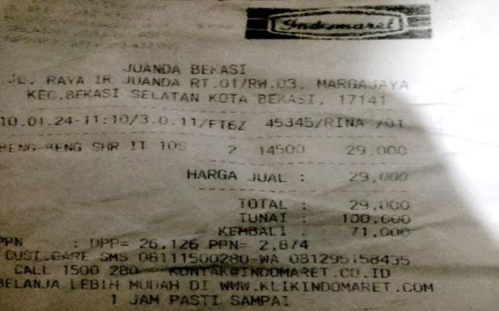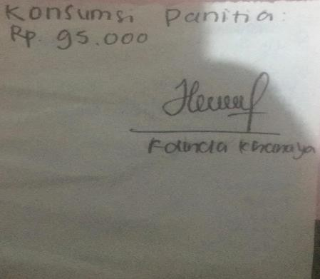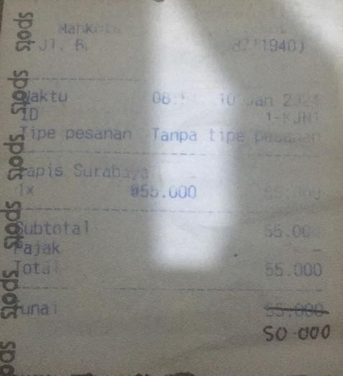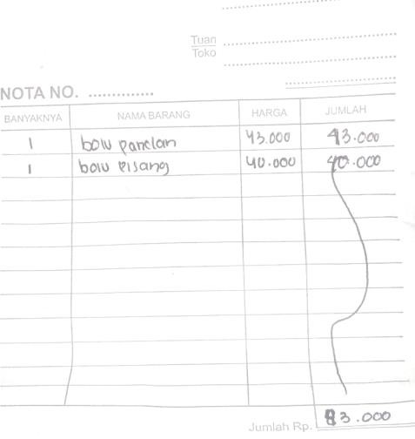

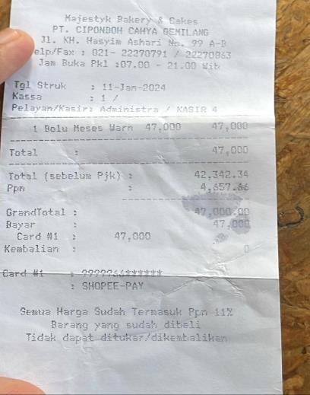

|  |
| --- |
| Bangkalan, 30 Januari 2025 |
| Bendahara Pelaksana |
|  |
| **Adinda Khanaya** |
| **NIM 2203411001000** |

**DOKUMENTASI ACARA**

**SMAN 7 DEPOK**

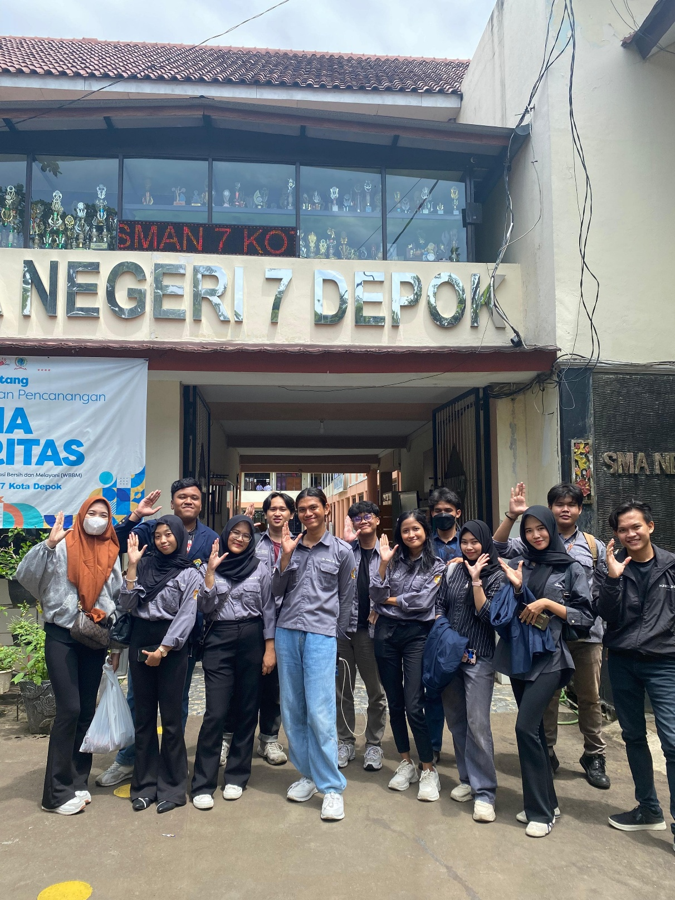

**SMAN 1 KAB.TANGERANG**

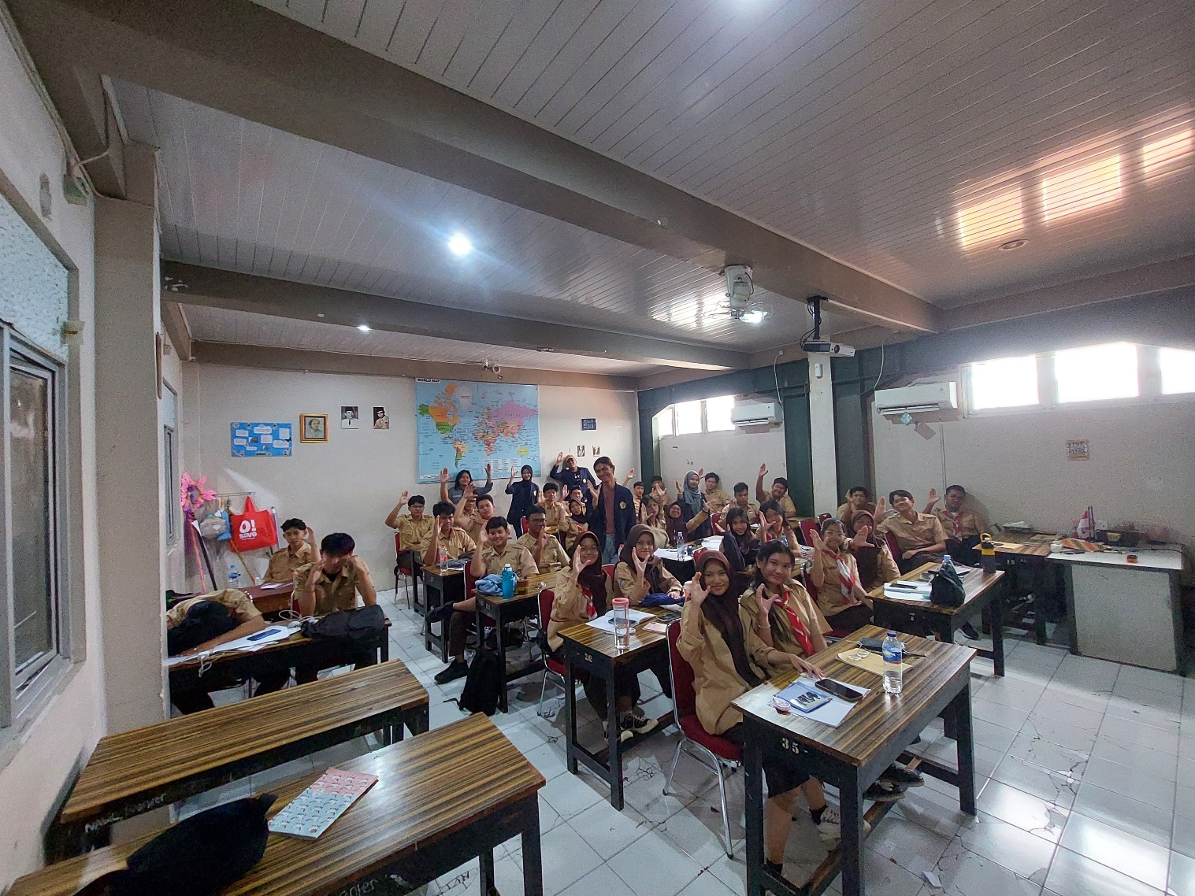

**SMK MEGA BANGSA**

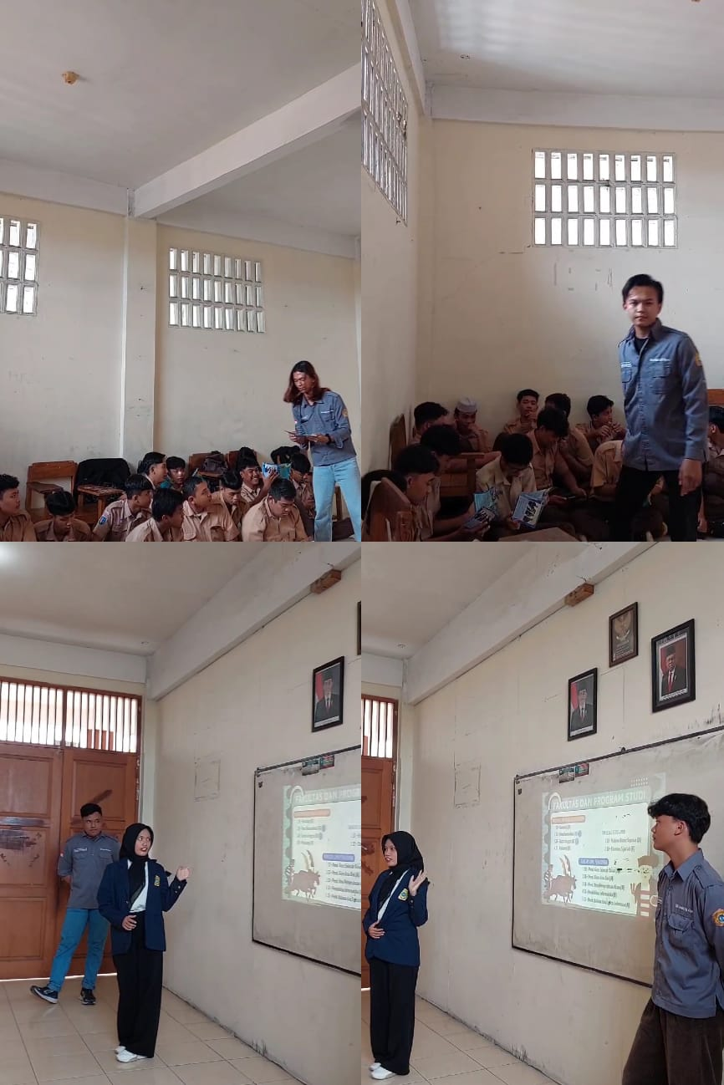

**SMA PGRI 24**

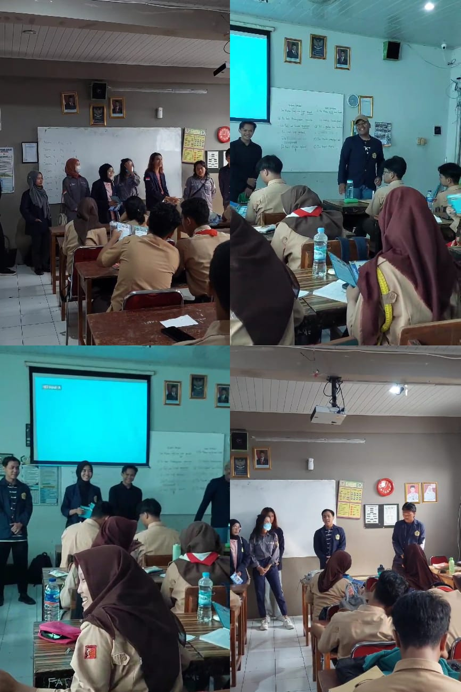

**SMAN 92 JAKARTA**

